О РОССИЙСКОЙ СИСТЕМЕ ТЕСТИРОВАНИЯ

Русский язык становится значимым экспортным образовательным продуктом уже в 1980-е годы. Начало работы над созданием единой стандартизированной системы государственного тестирования по ТРКИ было заложено по рекомендации Евросоюза в 1993 году четырьмя российскими вузами (ИРЯП, РУДН, МГУ, СПбГУ). С 1998 года в России начато обязательное тестирование граждан зарубежных стран, поступающих на стационарное платное обучение в российские вузы (приказ Минобразования России № 1887 от 09.07.98). В ряде вузов, располагающих соответствующей учебно-методической и материально-технической базой, по рекомендации Минобразования РФ введено обязательное тестирование (как вступительное, так и итоговое) всех категорий иностранных учащихся с целью последующего распространения этого опыта на все учебные заведения РФ. В дополнение к экзаменам по общему владению русским языком как иностранным предлагается тестирование по русскому языку как средству делового общения и по языку специальности (профессиональный модуль).

ХАРАКТЕРИСТИКА ТЕСТИРОВАНИЯ ПО РКИ

В настоящее время Российская государственная система тестирования граждан зарубежных стран по русскому языку включает 6 уровней общего владения РКИ: элементарный, базовый, I сертификационный, II сертификационный, III сертификационный, IV сертификационный.
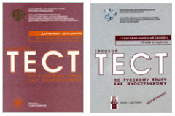
Они дополняются тестами по русскому языку как средству делового общения и по языку специальности (профессиональными модулями). Тест общего владения является единым для всех тестируемых по избранному уровню. Тесты по языку специальности соответствуют существующей номенклатуре специальностей.
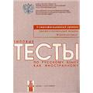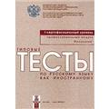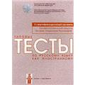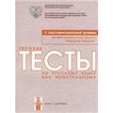
Для характеристик уровней владения языком разработана система дескрипторов (описаний) умений и их реализации в видах речевой деятельности (чтение, говорение, аудирование, письмо) на каждом уровне.
В 2008 году Российской государственной системе тестирования исполняется 12 лет. Создана она была по двум основным причинам: для выдвижения российского образования на мировую арену (конвертируемость российских дипломов и нострификация их), для создания предельно объективной системы контроля в области изучения и преподавания РКИ.
На основании Государственного образовательного стандарта по русскому языку были созданы Стандарты (или Требования) для 6 выделенных уровней владения РКИ.
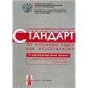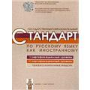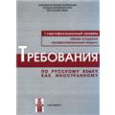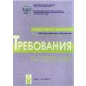

В настоящее время требования к знаниям, умениям и навыкам по каждому уровню владения РКИ определены в ПРИКАЗЕ
МИНИСТЕРСТВА ОБРАЗОВАНИЯ И НАУКИ РОССИЙСКОЙ ФЕДЕРАЦИИ от 28 октября 2009 г. № 463 Зарегистрировано в Минюсте России 14 декабря 2009 г. № 15585 «Об утверждении федеральных государственных требований по русскому языку как иностранному языку» http://russia.edu.ru/information/legal/law/pr_mon/10_2009_463/

ЭЛЕМЕНТАРНЫЙ СЕРТИФИКАЦИОННЫЙ УРОВЕНЬ (ТЭУ)
Достижение данного уровня владения русским языком позволяет иностранцу удовлетворять элементарные коммуникативные потребности при общении с носителем языка в минимальном наборе ситуаций, ограничиваясь при этом минимальным набором языковых средств.
БАЗОВЫЙ СЕРТИФИКАЦИОННЫЙ УРОВЕНЬ (ТБУ)
Достижение данного уровня владения русским языком позволяет кандидату удовлетворять самые необходимые коммуникативные потребности в определенных ситуациях, связанных с повседневной жизнью при общении с носителями языка. Этот уровень представляет собой необходимый этап для достижения следующего (Первого) уровня общего владения русским языком, а затем и более высоких уровней. Базовый уровень обеспечивает также минимально необходимую базу для занятий какой-либо профессиональной деятельностью в ограниченном объеме.
ПЕРВЫЙ СЕРТИФИКАЦИОННЫЙ УРОВЕНЬ (ТРКИ-1)
Достижение данного уровня владения русским языком позволяет кандидату удовлетворять основные коммуникативные потребности в реальных ситуациях общения с носителями языка в бытовой и социально-культурной сферах. Сертификат данного уровня необходим для поступления в российский вуз с обязательным последующим изучением русского языка, предусмотренным соответствующими образовательными стандартами. В этом случае, помимо данного экзамена, кандидат должен сдать дополнительный тестовый модуль по русскому языку с учетом его профессиональной ориентации.
ВТОРОЙ СЕРТИФИКАЦИОННЫЙ УРОВЕНЬ (ТРКИ-2)
Экзамен обеспечивает конечную квалификацию высокого уровня коммуникативной компетенции во всех сферах общения. Этот уровень позволяет кандидату вести профессиональную деятельность на русском языке в качестве специалиста гуманитарного (за исключением специалистов-филологов, переводчиков, редакторов, журналистов, дипломатов, менеджеров, ведущих свою профессиональную деятельность в русскоязычном коллективе, для которых данный экзамен является промежуточным), инженерно-технического, естественно-научного профилей. Наличие данного сертификата необходимо для получения диплома бакалавра, магистра, также кандидата наук по перечисленным выше специальностям.
ТРЕТИЙ СЕРТИФИКАЦИОННЫЙ УРОВЕНЬ (ТРКИ-3)
Экзамен обеспечивает конечную квалификацию высокого уровня коммуникативной компетенции во всех сферах общения. Этот уровень позволяет кандидату вести профессиональную деятельность на русском языке в качестве специалиста-филолога, переводчика, редактора, журналиста, дипломата, менеджера, ведущих свою профессиональную деятельность в русскоязычном коллективе. Наличие данного сертификата необходимо для получения диплома бакалавра, специалиста и магистра перечисленных выше специальностей (за исключением специалистов и магистров-филологов, для которых данный экзамен является промежуточным).
Наличие сертификата второго или третьего уровня дает право преподавать русский язык как иностранный.
ЧЕТВЕРТЫЙ СЕРТИФИКАЦИОННЫЙ УРОВЕНЬ (ТРКИ-4)
Экзамен подтверждает высокий уровень владения русским языком, близкий к уровню носителя языка. Наличие данного сертификата необходимо для получения диплома магистра-филолога, дающего право на все виды преподавательской и научно-исследовательской деятельности в сфере русского языка.

Детальное описание содержания образования по каждому из уровней дано в Программах.
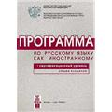
Серия Типовых тестов (также называются «открытыми вариантами тестов») также доступна широкому пользователю и на их основании готовятся закрытые варианты тестов для экзаменов.
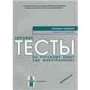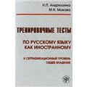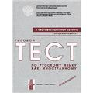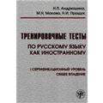
Составлены и Лексические минимумы для элементарного, базового и I сертификационного уровня. В настоящее время продолжается разработка Лексических минимумов для различных модулей (своего рода словари по специальности).
